TUGAS PRAKTIKUM REKAYASA PERANGKAT LUNAK LANJUT



Disusun oleh:

Nama: Leni Agustin

NIM: 1147050093

IF C

Tugas 1

FAKULTAS SAINS DAN TEKHNOLOGI

JURUSAN TEKNIK INFORMATIKA

UNIVERSITAS ISLAM NEGERI

SUNAN GUNUNG DJATI

BANDUNG  
2016

1. Membuat akun Git Hub di https://github.com/
2. Instal Git Bash <https://git-scm.com/>. Berikut adalah langkah-langkah dalam menginstal :

Pada gambar ini klik Next

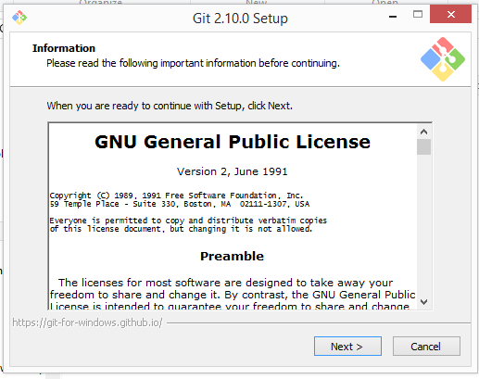

Selanjutnya klik Next

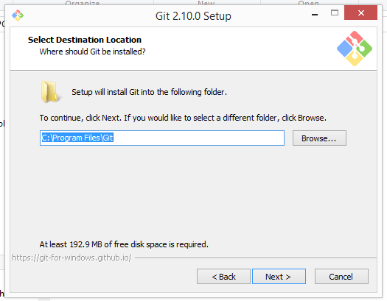

Pada bagian select component centang semua kecuali kolom paling bawah, lalu klik Next

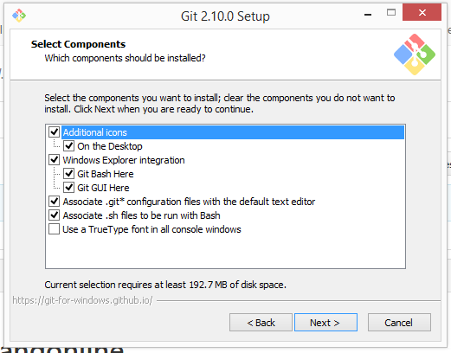

Kemudian klik Next lagi

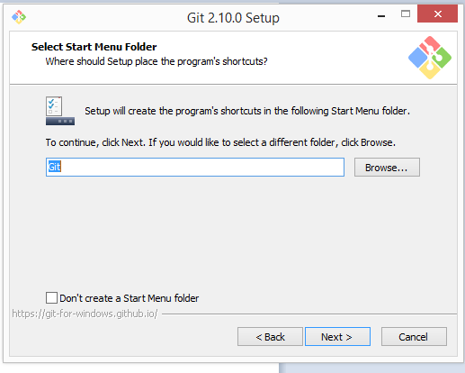

Pada bagian Adjusting Your PATH Environment pilih yang tengah , lalu Next

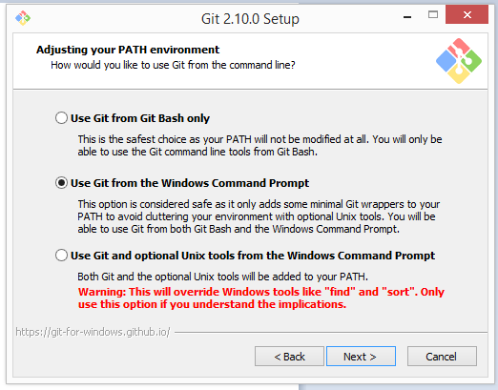

Selanjutnya pada bagian Configuring The Line Ending Cnversions pilih bagian paling atass lalu Next

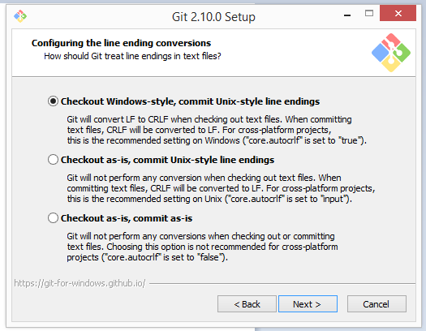

Selanjutnya pada Config The Terminal Emulator TO You With Git Bash pilih paling atas, Lalu klik Next

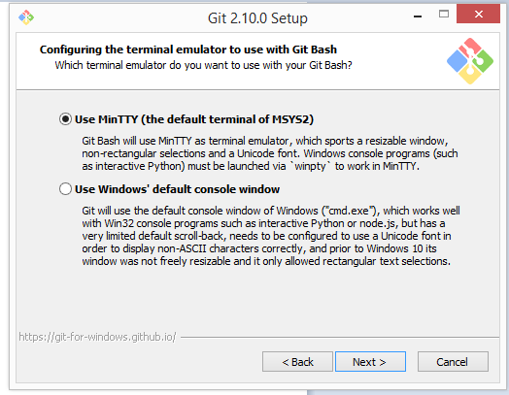

Trakhir klik tombol Instal

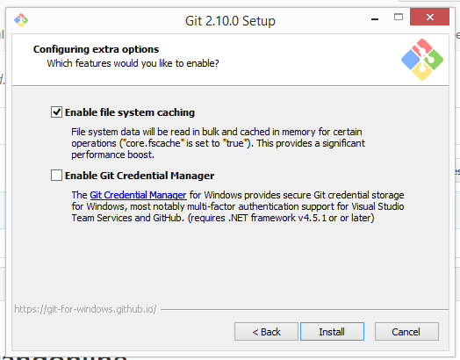

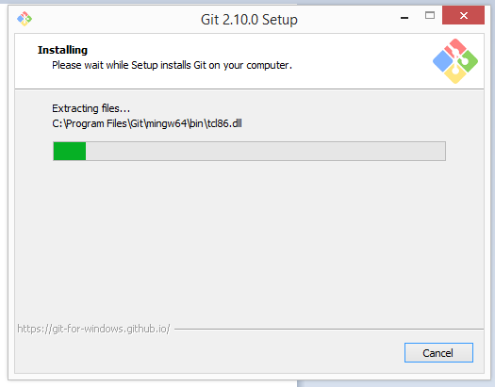

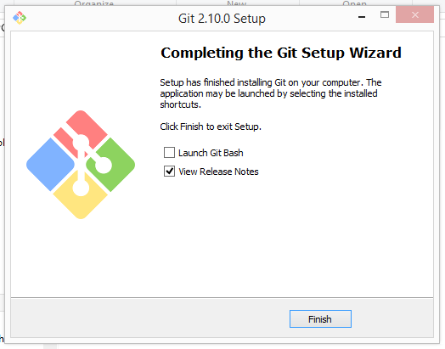

1. Setelah Aplikasi telah terinstal langkah selanjutnya :

membuat repository pada akun Git Hub. Selanjutnya klik c:/xampp/htdocs/SistemPakar (nama folder yang akan di upload). Pada folder yang akan di upload klik kanan pilih git bash here. Selanjutnya lakukan pengaturan dari lokasi username dan email yang ada pada git. Caranya ketika git config –global user.nama “username”, git config –global user.email “email”. Dan ketikan printah git init, Perintah ini untuk melakukan inisial lokasi file yang akan dimasukan kedalam repository github.

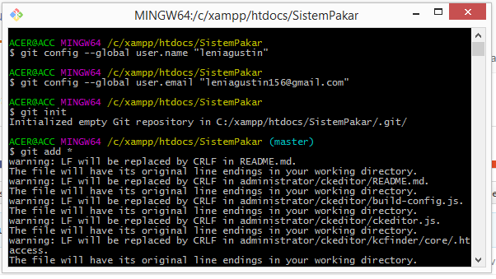 ketikan perintah git commit –m “versi”. Perintah ini untuk memberikan catatan pada source code yang diupload ke repository github, dan menujukan versi pengembangan dari source code.

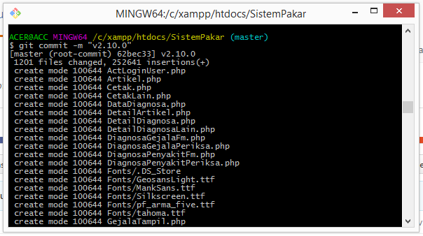

Ketikan git remote add origin “alamat repository github”. Perintah ini untuk meremote repository github sebelum melakukan pull dan push semua file ke repository github. Setelahnya ketikan perintah git pull master, lalu git push master. Maka semua file telah ter-upload ke repository github.

